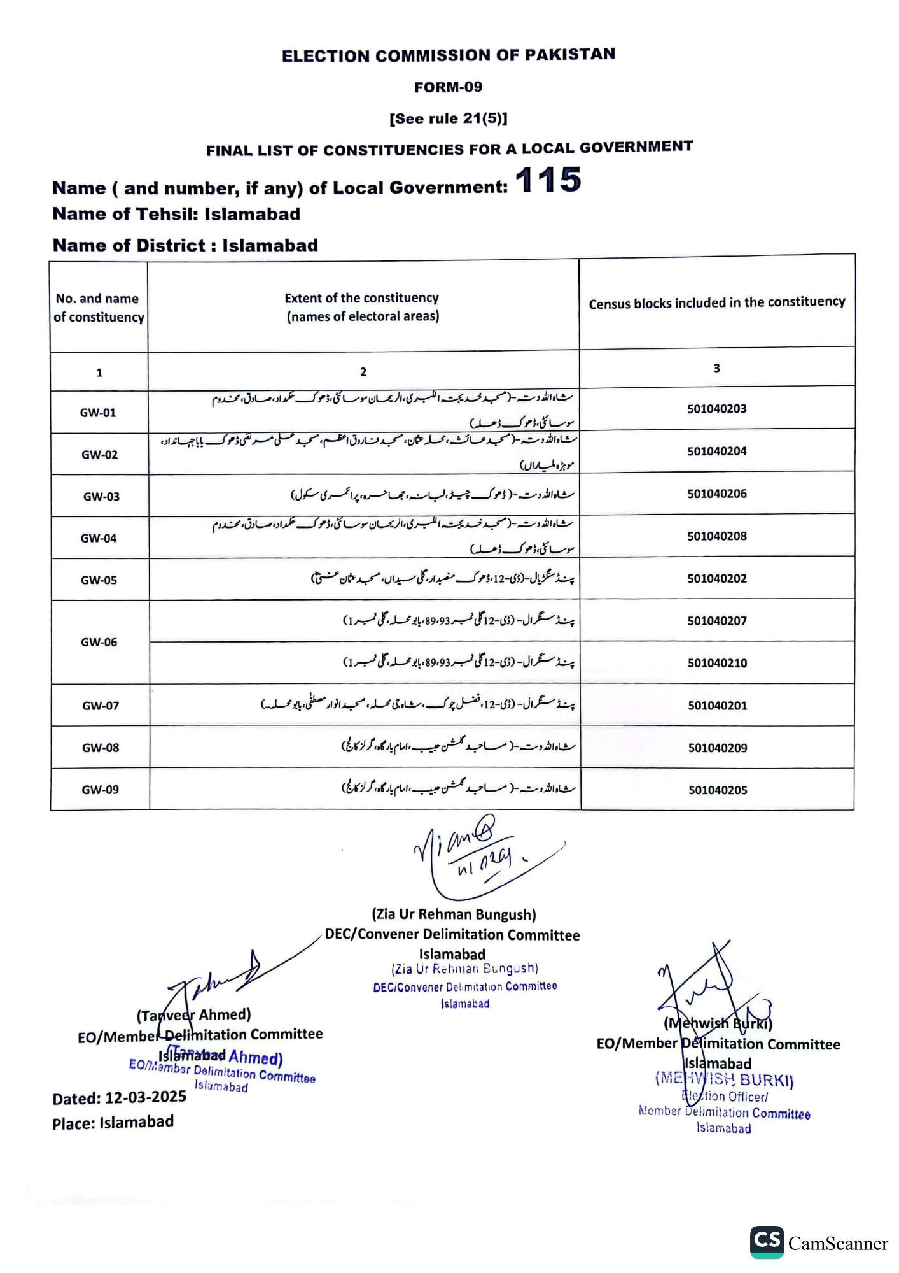
ELECTION COMMISSION OF PAKISTAN
FORM-09
See rule 21(5)]
FINAL LIST OF CONSTITUENCIES FOR A LOCAL GOVERNMENT
Name ( and number, if any) of Local Government: 115
Name of Tehsil: Islamabad
Name of District: Islamabad
No. and name of constituency
1
GW-01
GW-02
GW-03
GW-04
GW-05
GW-06
GW-07
GW-08
GW-09
Extent of the constituency (names of electoral areas)
2
شاہ اللہ دتہ (مسجد خدیجتہ اللسبری، الریحان سوسائٹی ، ڈھوک حکمداد، صادق، مخدوم سوسائٹی ، ڈھوک ڈھل )
شاہ اللہ دستہ (مسجد عائشہ محلہ عثمان، مسجد فاروق اعظم مسجد رتضی ڈھوک بابا جہانداد،
موہڑہ لمیاراں)
شاہ اللہ دتہ ( ڈھوک چیڑ ، لبانہ، جھا حره، پرائمری سکول) شاہ اللہ دتہ-(مسجد خدیجتہ الکبری، الریحان سوسائٹی، ڈھوک حکمداد، صادق، مخدوم سوسائٹی ، ڈھوک ڈھلہ)
پنڈ سنگڑیال- (ڈی-12، ڈھوک مفیدار، گلی سیداں، مسجد عثمان عنی)
پنڈ سنگرال- (ڈی-12 گلی نمبر 89،93، بابو محله گلی نمبر 1)
پنڈ سنگر ال۔ (ڈی-12 گلی نمبر 89،93، بابو محله گلی نمبر 1)
پنڈ سنگر ال- (ڈی-12، فضل چوک، شاہ جی محله، مسجد انوار مصطفی، بابو محلہ۔)
شاہ اللہ دتہ ( مساجد گلشن حبیب ، امام بارگاه، گرلز کالج)
شاہ اللہ دتہ ( مساجد گلشن حبیب ، امام بارگاه، گرلز کالج)
Miame
(Tanveer Ahmed)
EO/Member Delimitation Committee
Islamabad Ahmed)
EO/Mambar Delimitation Committee Islamabad
Dated: 12-03-2025 Place: Islamabad
йога
(Zia Ur Rehman Bungush) DEC/Convener Delimitation Committee
Islamabad
(Zia Ur Rehman Bungush)
DEC/Convener Delimitation Committee
Islamabad
Census blocks included in the constituency
3
501040203
501040204
501040206
501040208
501040202
501040207
501040210
501040201
501040209
501040205
(Mehwish Burki)
EO/Member Delimitation Committee
Islamabad
(MEHWISH BURKI)
Eletion Officer/
Member Delimitation Committee
Islamabad
CS CamScanner

